Exercices : tableaux de signes et résolution d’inéquations

Exercice 1 : On a demandé à un élève de seconde d’étudier le signe de l’expression (x – 6 )(- x + 3)
Voici ce qu’il a répondu :

J’étudie le signe de (x – 6 )(- x + 3) :

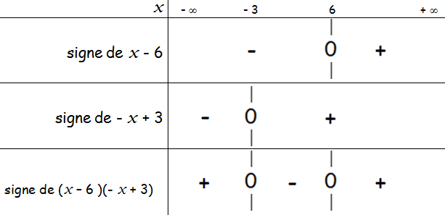

Cet élève a commis plusieurs erreurs. Indiquer lesquelles puis proposer un tableau de signe correct.

Exercice 2 :
1) Etudier le signe de l’expression (- 4x + 3)(7x + 2) puis résoudre l’inéquation (- 4x + 3)(7x + 2)  0
2) Etudier le signe de l’expression (2x - 1)(6 - 2x)(3x + 2) puis résoudre l’inéquation (2x - 1)(6 - 2x)(3x + 2)  0
3) Etudier le signe de l’expression puis résoudre l’inéquation  0

Correction des exercices

Exercice 1 :
a) L’élève s’est trompé sur le signe de – x + 3 :
• il a fait une erreur concernant la valeur qui annule : la bonne réponse est 3 et non – 3
• il a interverti les signes + et –

b) Cette erreur a aussi engendré une erreur sur le signe de (x – 6)( - x + 3)

La bonne réponse est :
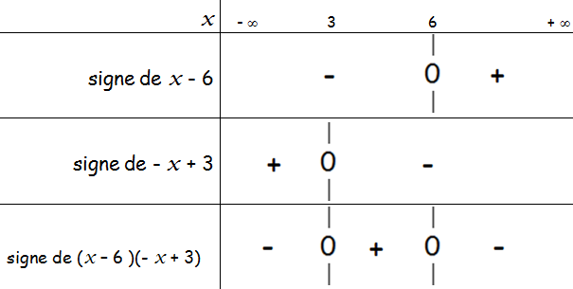

Exercice 2 :
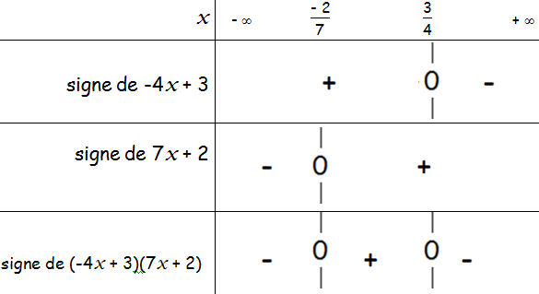
S =

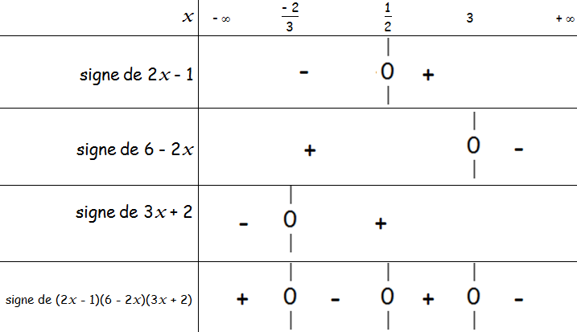
S =  ] 3 ; + □ [
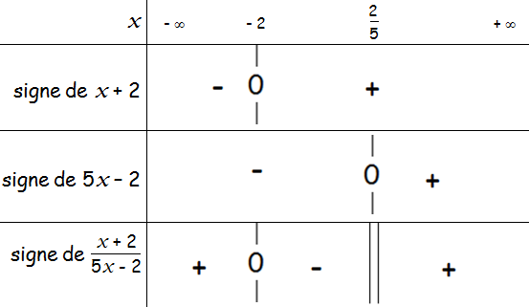

S =

